Εισαγωγική Επιμόρφωση για την εκπαιδευτική αξιοποίηση Τ.Π.Ε.

Επιμόρφωση Β1 επιπέδου ΤΠΕ
Συστάδα: <Β1.1 ΦΙΛΟΛΟΓΙΚΑ>
ΕΠΙΜΟΡΦΩΤΙΚΟ ΥΛΙΚΟ
ΔΙΔΑΚΤΙΚΟ ΣΕΝΑΡΙΟ
ΓΕΩΡΓΙΑ ΜΑΝΩΛΗ (ατομική εργασία)

Έκδοση 1η

ΙΟΥΛΙΟΣ 2024
Πράξη: | ΕΠΙΜΟΡΦΩΣΗ ΕΚΠΑΙΔΕΥΤΙΚΩΝ ΓΙΑ ΤΗΝ ΑΞΙΟΠΟΙΗΣΗ ΚΑΙ ΕΦΑΡΜΟΓΗ ΤΩΝ ΨΗΦΙΑΚΩΝ ΤΕΧΝΟΛΟΓΙΩΝ ΣΤΗ ΔΙΔΑΚΤΙΚΗ ΠΡΑΞΗ (ΕΠΙΜΟΡΦΩΣΗ Β’ ΕΠΙΠΕΔΟΥ ΤΠΕ)/ Β’ Κύκλος
Φορείς Υλοποίησης: | Δικαιούχος  φορέας:
Συμπράττων
φορέας:

ΑΤΟΜΙΚΗ ΕΡΓΑΣΙΑ
Τίτλος: Ο Μυκηναϊκός κόσμος
Γνωστικό αντικείμενο: Αρχαία Ιστορία
Τάξη: Α΄ Γυμνασίου
Διδάσκουσα: Γεωργία Μανώλη
Χρονική διάρκεια: 2 ώρες
Χώρος: σχολική αίθουσα με διαδραστικό πίνακα/ή αίθουσα Πληροφορικής
Προσδοκώμενα μαθησιακά αποτελέσματα
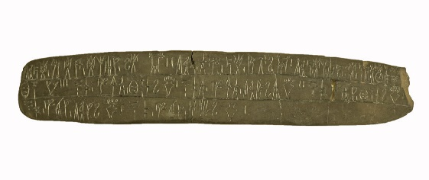
Οι μαθητές και οι μαθήτριες θα χωριστούν σε 3 ομάδες που θα μελετήσουν διάφορες πτυχές του μυκηναϊκού πολιτισμού με προσδοκώμενα μαθησιακά αποτελέσματα:
1. Ως προς το γνωστικό αντικείμενο επιδιώκεται οι μαθητές/τριες:
• Να γνωρίσουν τον πρώτο μεγάλο ελληνικό πολιτισμό, τον Μυκηναϊκό.
• Να έλθουν σε επαφή με την τέχνη των Μυκηναίων, αρχιτεκτονική, ζωγραφική και κεραμική, μεταλλοτεχνία
• Να διερευνήσουν μέσω της τέχνης ποικίλες πτυχές της ζωής των Μυκηναίων, όπως καθημερινές ασχολίες, ενδυμασία, έθιμα και πρακτικές ταφής
• Να αναπτύξουν την ικανότητα να αντλούν από έργα τέχνης συγκεκριμένες πληροφορίες για τους δημιουργούς τους και την κοινωνία που τα δημιούργησε
• Να καλλιεργήσουν την ικανότητα να παράγουν γραπτά και ψηφιακά κείμενα .
• Να συνειδητοποιήσουν ότι για το σχεδιασμό των κειμενικών νοημάτων μπορούν να αξιοποιηθούν και οι μη γλωσσικοί σημειωτικοί τρόποι (π.χ. εικόνες, κολάζ, κλπ.)
2. Ως προς τη χρήση Τ.Π.Ε. επιδιώκεται οι μαθητές/τριες:
• Να εξοικειωθούν με τη χρήση των εικονικών περιηγήσεων σε μουσεία και τόπους ιστορικού ενδιαφέροντος
• Να αποκτήσουν ψηφιακό εγγραμματισμό.
3. Ως προς τη μαθησιακή διδασκαλία επιδιώκεται οι μαθητές/τριες:
• Να αναπτύξουν δεξιότητες επικοινωνίας σε προφορικό, γραπτό και ψηφιακό λόγο.
• Να καλλιεργήσουν τις αξίες της υπευθυνότητας, του σεβασμού και της δικαιοσύνης συνεργαζόμενοι/ες με τους άλλους.
• Να βελτιώσουν την αυτοεκτίμησή τους μέσα από την ενεργή και δημιουργική συμμετοχή τους στη διαδικασία της μάθησης
• Να εκτιμήσουν την αισθητική αξία και ομορφιά έργων τέχνης του μακρινού παρελθόντος
• Να αντιμετωπίσουν κριτικά το υλικό που εκτίθεται στα μουσεία.

Περιγραφή σεναρίου:
1^{η} διδακτική ώρα
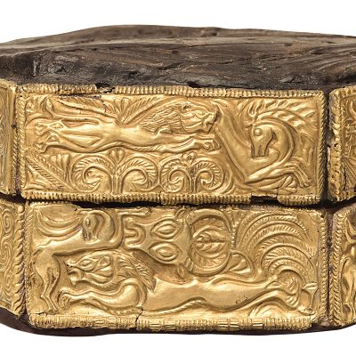
Στο μάθημα της αρχαίας ιστορίας οι μαθητές και οι μαθήτριες της Α΄ γυμνασίου θα γνωρίσουν τον μυκηναϊκό πολιτισμό. Ο Μυκηναϊκός πολιτισμός αναπτύχθηκε στην ηπειρωτική Ελλάδα κατά την ύστερη Εποχή του Χαλκού (1600-1100 π.Χ.) και ήταν ο πρώτος μεγάλος ελληνικός πολιτισμός. Την αρχή του σημαδεύουν οι πλούσιοι βασιλικοί τάφοι που ανέσκαψε στην ακρόπολη των Μυκηνών ο Ερρίκος Σλήμαν.
Μια πρώτη γεύση από τον μυκηναϊκό κόσμο θα πάρετε πατώντας στους παρακάτω συνδέσμους:
http://photodentro.edu.gr/aggregator/lo/photodentro-educationalvideo-8522-521
http://photodentro.edu.gr/aggregator/lo/photodentro-educationalvideo-8522-522
http://photodentro.edu.gr/aggregator/lo/photodentro-educationalvideo-8522-525

Στη συνέχεια, θα εργαστείτε κατά ομάδες και τα αποτελέσματα της εργασίας σας θα τα αναρτήσετε στο συνεργατικό έγγραφο του padlet, που θα βρείτε πατώντας στο σύνδεσμο
https://padlet.com/georgiaman1674/padlet-csz7t33swgismpfb
ΟΜΑΔΑ Α΄ - Ο Μυκηναίος: Η καθημερινή ζωή και ο πόλεμος
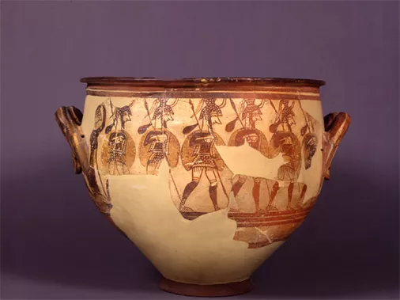
Θα ασχοληθούμε με τον Μυκηναίο και τις καθημερινές ασχολίες του. Πατήστε στο σύνδεσμο
https://www.namuseum.gr/psifiaki-eikoniki-periigisi-gia-empodizomena-kinitika-atoma-i-atoma-me-provlimata-akois-sto-plaisio-toy-ethnikoy-schedioy-drasis-gia-amea/
για μια ψηφιακή εικονική περιήγηση στο Εθνικό Αρχαιολογικό Μουσείο στην Αθήνα Όταν μπείτε στο περιβάλλον της εικονικής περιήγησης, πηγαίνετε κάτω αριστερά και πατήστε πάνω στο εικονίδιο view floor plan και επιλέξτε τις αίθουσες 3 και 4 με τη συλλογή μυκηναϊκών αρχαιοτήτων. Εκεί θα βρείτε αντικείμενα και παραστάσεις που σχετίζονται με τον πόλεμο και άλλες ασχολίες των αντρών. Μπορείτε να ξεκινήσετε την περιήγησή σας από την ενότητα «οι Μυκηναίοι και ο πόλεμος» και να συνεχίσετε παρατηρώντας ό,τι σας εντυπωσιάζει. Στη συνέχεια, απαντήστε στα ακόλουθα ερωτήματα στο συνεργατικό έγγραφο του padlet.
• Ποια όπλα-αμυντικά και επιθετικά- χρησιμοποιούσαν οι Μυκηναίοι στο πόλεμο;
• Ποια θεωρείτε ότι ήταν η σημασία του πολέμου για τα μυκηναϊκά βασίλεια;
• Ποια άλλα εργαλεία χρησιμοποιούσαν και με ποιες ασχολίες συνδέονται;
• Από ποια υλικά ήταν κατασκευασμένα τα όπλα και τα εργαλεία τους;
• Μπορείτε να περιγράψετε σύντομα μια ημέρα από τη ζωή ενός Μυκηναίου;
Να φτιάξετε ένα collage στο canvas με τα αντικείμενα και τις παραστάσεις που σας εντυπωσίασαν περισσότερο.

ΟΜΑΔΑ Β΄ - Η Μυκηναία: ενδυμασία, καλλωπισμός, καθημερινή ζωή

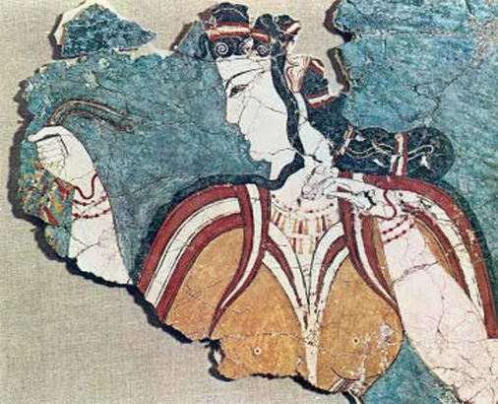
Θα ασχοληθούμε με την Μυκηναία και τις καθημερινές ασχολίες της. Πατήστε στο σύνδεσμο
https://www.namuseum.gr/psifiaki-eikoniki-periigisi-gia-empodizomena-kinitika-atoma-i-atoma-me-provlimata-akois-sto-plaisio-toy-ethnikoy-schedioy-drasis-gia-amea/
για μια ψηφιακή εικονική περιήγηση στο Εθνικό Αρχαιολογικό Μουσείο στην Αθήνα Όταν μπείτε στο περιβάλλον της εικονικής περιήγησης, πηγαίνετε κάτω αριστερά και πατήστε πάνω στο εικονίδιο view floor plan και επιλέξτε τις αίθουσες 3 και 4 με τη συλλογή μυκηναϊκών αρχαιοτήτων. Εκεί θα βρείτε αντικείμενα και παραστάσεις που σχετίζονται με την ενδυμασία-καλλωπισμό και τις ασχολίες των γυναικών. Μπορείτε να ξεκινήσετε την περιήγησή σας από τις τοιχογραφίες με παραστάσεις γυναικών και να συνεχίσετε παρατηρώντας ό,τι σας εντυπωσιάζει. Στη συνέχεια, απαντήστε στα ακόλουθα ερωτήματα στο συνεργατικό έγγραφο του padlet.
• Τι φορούσαν οι Μυκηναίες, πώς έφτιαχναν τα μαλλιά τους, ποια χρώματα προτιμούσαν;
• Ποια κοσμήματα τις στόλιζαν και από ποια υλικά ήταν κατασκευασμένα;
• Ποια άλλα αντικείμενα χρησιμοποιούσαν στην καθημερινότητά τους και σε ποια συμπεράσματα καταλήγετε για τις ασχολίες τους;
• Μπορείτε να περιγράψετε σύντομα μια ημέρα από τη ζωή της Μυκηναίας;
Να φτιάξετε ένα collage στο canvas με τα αντικείμενα και τις παραστάσεις που σας εντυπωσίασαν περισσότερο.

ΟΜΑΔΑ Γ΄- Ταφικά έθιμα και μεταθανάτιες δοξασίες
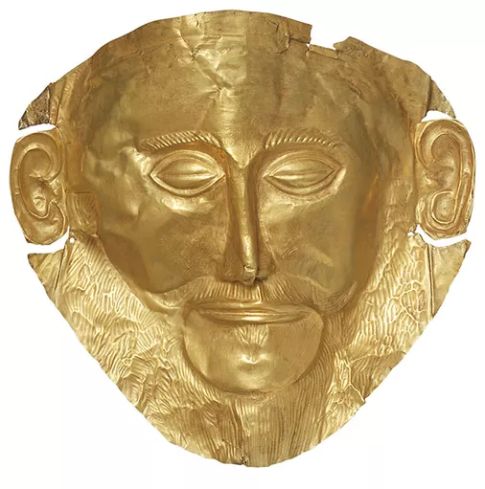
Θα ασχοληθούμε με την μεταθανάτια ζωή. τα έθιμα και τις ταφικές συνήθειες των Μυκηναίων. Πατήστε στο σύνδεσμο
https://www.namuseum.gr/psifiaki-eikoniki-periigisi-gia-empodizomena-kinitika-atoma-i-atoma-me-provlimata-akois-sto-plaisio-toy-ethnikoy-schedioy-drasis-gia-amea/
για μια ψηφιακή εικονική περιήγηση στο Εθνικό Αρχαιολογικό Μουσείο στην Αθήνα Όταν μπείτε στο περιβάλλον της εικονικής περιήγησης, πηγαίνετε κάτω αριστερά και πατήστε πάνω στο εικονίδιο view floor plan και επιλέξτε τις αίθουσες 3 και 4 με τη συλλογή μυκηναϊκών αρχαιοτήτων. Εκεί θα βρείτε αντικείμενα και παραστάσεις που σχετίζονται με ταφικά έθιμα της μυκηναϊκής εποχής. Μπορείτε να ξεκινήσετε την περιήγησή σας από τα ευρήματα του θολωτού τάφου του Βαφειού και να συνεχίσετε παρατηρώντας ό,τι σας εντυπωσιάζει. Στη συνέχεια, απαντήστε στα ακόλουθα ερωτήματα στο συνεργατικό έγγραφο του padlet:
• Ποια κτερίσματα έβαζαν οι Μυκηναίοι στους τάφους των νεκρών; Ήταν ίδια για όλους ή διαφοροποιούνταν με βάση κάποια κριτήρια (π.χ. φύλο, ηλικία, ιδιότητα, κοινωνική θέση κλπ;)
• Από τι υλικά ήταν κατασκευασμένα; Ήταν ίδια για όλους τους νεκρούς ή υπήρχαν και εκεί κάποια κριτήρια επιλογής;
• Σε ποια συμπεράσματα μπορείτε να καταλήξετε σχετικά με τις αντιλήψεις των Μυκηναίων για το θάνατο και τη μεταθανάτια ζωή;
• Μπορείτε να περιγράψετε σύντομα έναν θολωτό τάφο;
Να φτιάξετε ένα collage στο canvas με τα αντικείμενα και τις παραστάσεις που σας εντυπωσίασαν περισσότερο.

2^{η} διδακτική ώρα:
ΤΕΛΙΚΕΣ ΕΡΓΑΣΙΕΣ ΟΛΟΜΕΛΕΙΑΣ
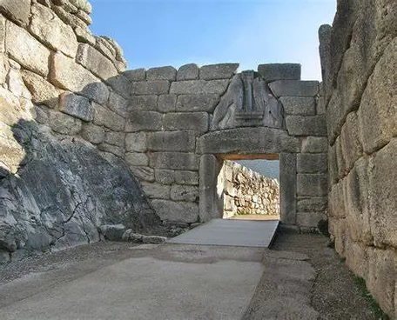
Όταν ολοκληρώσετε τις δραστηριότητες που σας ανατέθηκαν, να συνεργαστείτε με τις υπόλοιπες ομάδες των συμμαθητών και των συμμαθητριών σας και αξιοποιώντας τις απαντήσεις σας στα φύλλα εργασίας και τις πληροφορίες από τα βίντεο του φωτόδεντρου να συντάξετε ένα άρθρο με τίτλο «Ο Μυκηναϊκός κόσμος» που θα αναρτήσετε στην ιστοσελίδα του σχολείου. Φυσικά μπορείτε να το συνοδεύσετε με τις εικόνες που δημιουργήσατε.

Να δημιουργήσετε το δικό σας μουσείο μυκηναϊκού πολιτισμού, για να ξεναγήσετε τους συμμαθητές σας από άλλα σχολεία της Ελλάδας και του εξωτερικού. Δημιουργήστε τη συλλογή σας από αντικείμενα της μυκηναϊκής εποχής, που θεωρείτε χρήσιμο να εκτεθούν. Χρησιμοποιείστε την εφαρμογή artsteps (https://www.artsteps.com/) και: επιλέξτε το κτίριο που θα την φιλοξενήσει, διαρρυθμίστε τις αίθουσες στο εσωτερικό, τοποθετήστε τα αντικείμενα της συλλογής και δημιουργήστε τα κατάλληλα συνοδευτικά κείμενα.

Θεωρητικό πλαίσιο
Οι δραστηριότητες του διδακτικού παραδείγματος εντάσσονται στις θεωρίες μάθησης του εποικοδομισμού, όπου η διαδικασία απόκτησης της γνώσης είναι προσωπική και προκύπτει από την ενεργητική εμπλοκή των μαθητών/τριών, ενώ ο εκπαιδευτικός έχει ρόλο καθοδηγητή και διευκολυντή στην αναζήτηση και την κατασκευή της γνώσης.
Αξιοποιήθηκε η ομαδοσυνεργατική μέθοδος, κατά την οποία οι μαθητές/τριες μελετούν το υλικό, συνεργάζονται, συζητούν, αλληλεπιδρούν, μοιράζονται και εναλλάσσουν ρόλους και καθήκοντα ( π.χ κρατούν σημειώσεις, συντάσσουν τελικές απαντήσεις, επιλέγουν εικόνες, παρουσιάζουν στην ολομέλεια τα αποτελέσματα της εργασίας τους κλπ.), καλλιεργώντας, έτσι ήπιες και ανώτερες δεξιότητες, όπως συνεργασία, υπευθυνότητα, κριτική σκέψη.

